|  |  |  |  |
| --- | --- | --- | --- |
| **DATA** | **ŚNIADANIE** | **OBIAD** | **PODWIECZOREK** |
| **25.11**  **PN** | -Pieczywo mieszane z masłem, pasta z wędliny, ogórek kiszony  Herbata z cytryną  - Wafel, miód | Krupnik zabielany z wkładką  Makaron z twarogiem  Sok pomarańczowy 100%/woda | Pieczywo mieszane z masłem, ser żółty  Herbata z cytryną |
| Alergeny | 1,3,4,7 | 1,3,7,13,14 | 1,3,7 |
| **26.11**  **WT** | -Zupa mleczna z zacierką  - Pieczywo mieszane z masłem, pomidor  Herbata z cytryną  -Bakalie | Zabielana zupa ogórkowa z ryżem  Kotlet drobiowy, ziemniaki, Surówka z kapusty pekińskiej  Kompot malinowy | Rogal z masłem  Mleko |
| Alergeny | 1,3,7,8 | 1,3,7,13,14 | 1,3,7 |
| **27.11**  **ŚR** | - Pieczywo mieszane z masłem  Kolorowy talerzyk (twarożek, mozzarella, pasztet drobiowy, kabanosik,  mix warzyw) herbata z cytryną  - Owoc | Zupa pieczarkowa z makaronem  Pierogi z mięsem okraszane cebulką z masłem, woda | Budyń z musem truskawkowym |
| Alergeny | 1,3,7 | 1,3,7, 13,14 | 1,7 |
| **28.11**  **CZW** | - Chleb tostowy z masłem, dżem, kakao  - Owoc | Rosół z makaronem  Potrawka z indyka po meksykańsku, ryż  kompot wiśniowy | Pampuchy drożdżowe  Mleko |
| Alergeny | 1,3,7 | 1,3,7,10,13,14 | 1,3,7 |
| **29.11**  **PT** | -Pieczywo mieszane z masłem, jajko gotowane, ser żółty, mix warzyw  Herbata z cytryną  - Owoc | Zabielana pomidorowa z ryżem  Paluszki rybne z pieca, ziemniaki, kapusta kiszona zasmażana  Multi witamina 100% | Kołaczyk  Mleko |
| Alergeny | 1,3,7 | 1,3,4,7,10,13,14 | 1,3,7 |

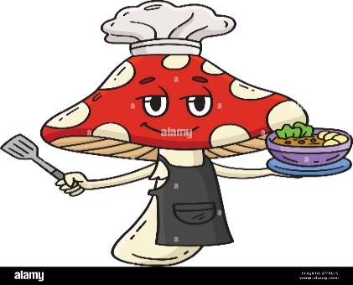 **JADŁOSPIS**

**Uwaga- Intendentka zastrzega sobie prawo do modyfikacji jadłospisu z przyczyn od niej niezależnych**